Cho trẻ em xem tivi như thế nào là đúng cách?

Trẻ em thường rất hứng thú với việc xem tivi, nếu có chương trình yêu thích, trẻ có thể xem cả ngày. Tuy nhiên việc cho bé xem tivi nhiều và không đúng cách ảnh hưởng rất nhiều đến sức khỏe và cả sự phát triển về tinh thần, tính cách... của trẻ. Bài viết dưới đây sẽ giúp bạn tìm hiểu những điều cần lưu ý khi cho trẻ xem tivi mà các bậc cha mẹ nên biết.

Độ tuổi nào không nên xem tivi?
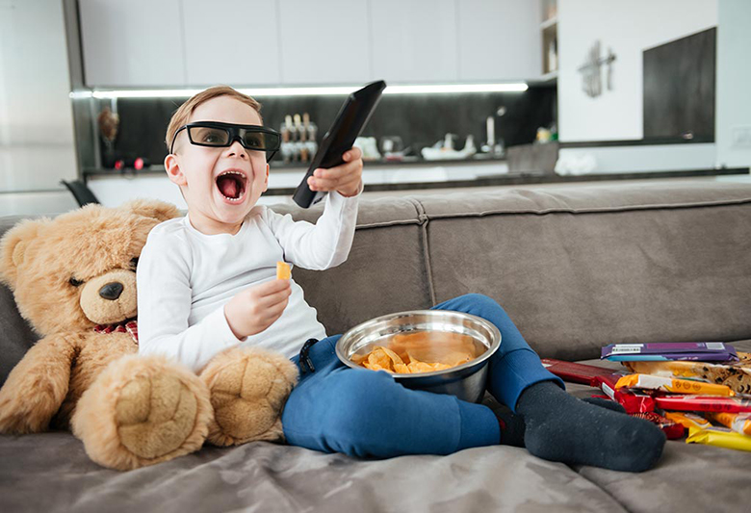
Nghiên cứu của các chuyên gia, nhà tâm lý học cho thấy cho trẻ xem tivi quá sớm sẽ gây ra một loạt các tác hại xấu cho sức khỏe của bé, đặc biệt là gây tổn thương cho não. Đối với trẻ, xem tivi là một hành vi tiếp thu thụ động, sẽ gây cản trở cho việc tiếp xúc với thế giới thật xung quanh, làm hạn chế khả năng tưởng tượng của bé. Bên cạnh đó, việc xem tivi sẽ khiến trẻ ngủ không yên giấc, cơ thể chậm phát triển. Vì vậy, các bậc làm cha mẹ được khuyên rằng, không nên cho trẻ dưới 2 tuổi xem tivi khi mà hãy cho trẻ vui chơi, hoạt động bên ngoài nhiều hơn.
Chẳng hạn, tại Pháp, việc cho trẻ em chưa đến 3 tuổi xem tivi thậm chí được xem là hành vi phạm pháp.

Lưu ý về thời gian xem tivi
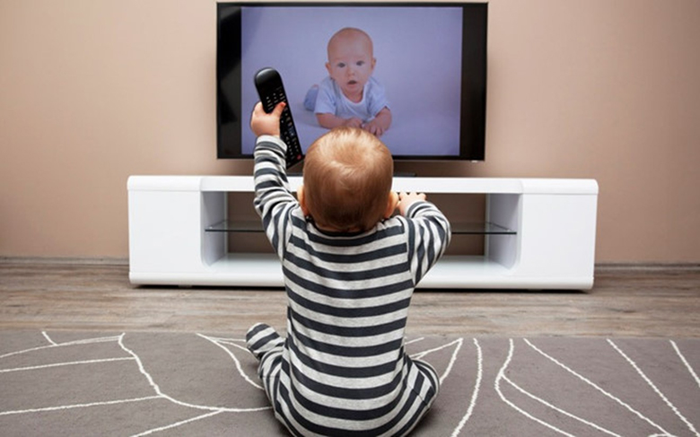
- Chỉ nên cho trẻ xem tivi 1-2 giờ/ngày: Cách tốt nhất là mỗi lần cho trẻ xem khoảng 15 phút, rải đều trong ngày, trẻ sẽ cảm giác xem vậy là đủ.
- Tuyệt đối không mở tivi trong giờ ăn: Đây là lúc trẻ cần tập trung ăn và hoàn thành công việc chính của mình. Không chỉ riêng trẻ em, mà tất cả mọi người nếu xem tivi trong lúc ăn cũng có thể dẫn đến rối loạn tiêu hóa. Ngoài ra, cần giúp trẻ hiểu bữa cơm là lúc mọi thành viên trong gia đình quây quần, chuyện trò với nhau để gắn kết yêu thương. Không nên xem tivi trước khi đi ngủ: Việc xem tivi buổi tối ngay trước khi đi ngủ có thể ảnh hưởng đến chất lượng giấc ngủ của trẻ, có thể làm trẻ khó ngủ, ngủ mơ nhiều, ác mộng... vì trẻ em thường có xu hướng hồi tưởng lại các hoạt động diễn ra trong ngày. Các hoạt động, hình ảnh càng diễn ra sát với thời gian bé ngủ sẽ có tác động mạnh hơn. Hãy cố gắng xếp lịch xem tivi đúng giờ mỗi ngày: Việc lên thời gian cụ thể nhằm giúp bé biết sẽ phải chờ đợi điều gì và biết là không thể xem tivi mọi lúc. Điều này có thể làm giảm bớt những cuộc tranh cãi, trẻ quấy khóc khi bật/tắt tivi.

Khoảng cách từ mắt trẻ đến tivi bao nhiêu là an toàn?
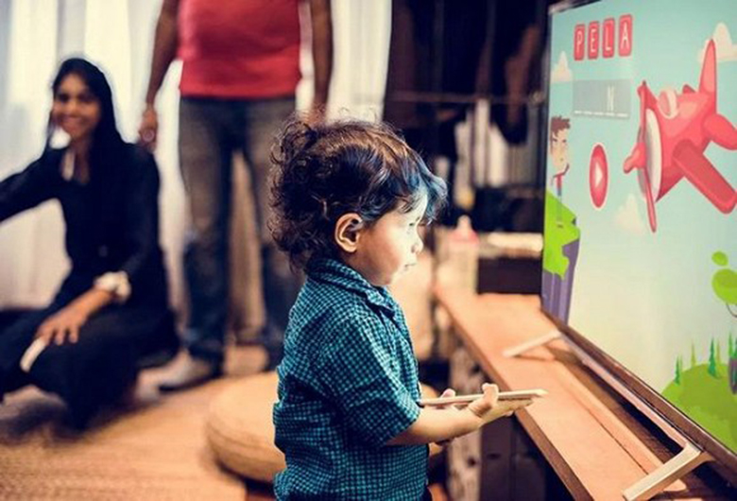
Trước những hình ảnh, âm thanh hấp dẫn của các bộ phim hoạt hình, các chương trình dành cho thiếu nhi, trẻ em sẽ bị cuốn hút và tự giảm khoảng cách với tivi trong lúc xem mà không hay. Vì vậy, các bậc phụ huynh phải luôn để ý và giữ trẻ ở khoảng cách an toàn giữa trẻ và tivi là cách tivi với chiều dài ít nhất là gấp 4 - 6 lần đường chéo màn hình.

Nên đặt tivi ở đâu là hợp lý?
Bạn không nên đặt tivi gần nơi vui chơi của trẻ, trẻ sẽ dễ bị thu hút, dán mắt vào tivi, vừa chơi vừa xem. Nếu để đồ chơi xa tivi, trẻ sẽ tập trung vào việc chơi hơn.
Đồng thời không đặt tivi trong phòng ngủ của trẻ vì như thế rất khó kiểm soát được thời lượng trẻ xem tivi.

Bao nhiêu kênh là đủ?
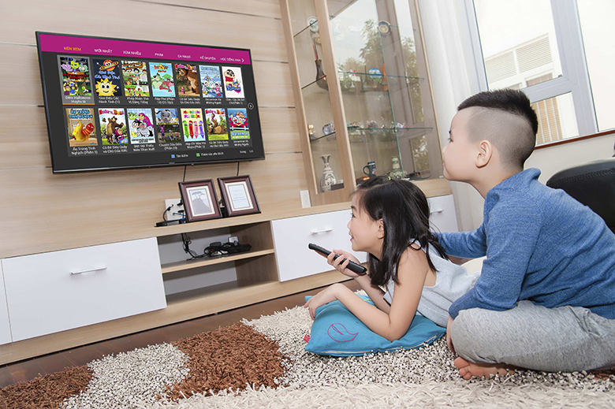
Kênh truyền hình không cần có quá nhiều kênh dành cho thiếu nhi, khoảng 2-3 kênh là đã đủ. Nhiều model Smart tivi hiện nay đều có chế độ khóa trẻ em, bạn có thể dùng tính năng này để khóa bớt các kênh, các ứng dụng...mà trẻ không nên xem.

Phim hoạt hình chưa hẳn là tốt
Nhiều người cho rằng trẻ xem phim hoạt hình sẽ không có hại. Tuy nhiên, theo nhiều bác sĩ, phim hoạt hình nếu có những cảnh đấm đá, giết hại nhau cũng gây ảnh hưởng xấu tới trẻ. Còn những hình ảnh bạo lực trong phim người lớn dễ khiến trẻ có những hành vi bạo lực như đánh, đấm, cắn cha mẹ, anh chị em, bạn bè.
Trẻ thường xuyên xem phim hoạt hình có nội dung bạo lực có thể sẽ gặp phải một số triệu chứng như: Khó ngủ, thường xuyên gặp ác mộng, giấc ngủ không sâu, khó thức giấc và cảm thấy mệt mỏi vào buổi sáng.
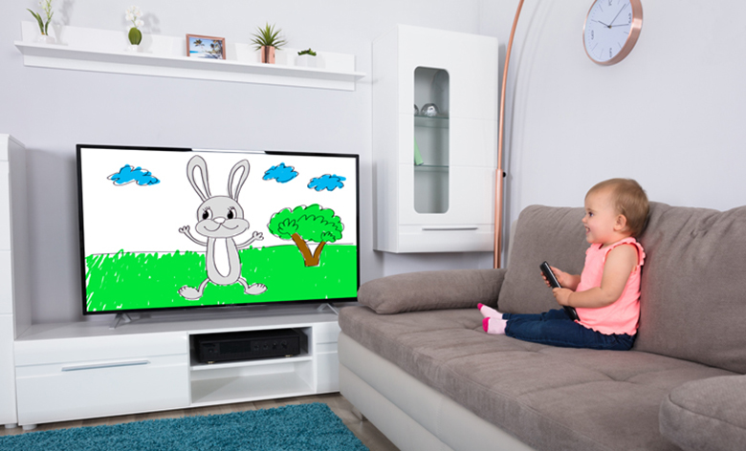

Điều bạn nên làm trong việc sử dụng tivi của bé
- Nên chọn kênh truyền hình cho bé: Bố mẹ nên chủ động chỉnh kênh, bật chương trình truyền hình cho con xem. Bạn hãy chọn chương trình đơn giản, có nhịp độ thời gian chậm cho con kịp suy nghĩ và tiếp thu; những chương trình mang tính giáo dục hoặc những chương trình vui chơi giải trí lành mạnh, có nhiều bài hát, múa vui nhộn. Không nên để bé xem những hình ảnh, âm thanh hơi rùng rợn, ma quái. Nó có thể khiến bé sợ hãi. Bên cạnh đó tránh các chương trình bạo lực, không phù hợp với trẻ.
- Bạn có thể xem tivi cùng con để trò chuyện, giải thích với con những điều bổ ích, thú vị từ đó trẻ có thể mở rộng nhận thức tốt hơn.
- Bố mẹ cũng nên có chế độ xem tivi điều độ, thời gian hợp lý, làm gương tốt cho con.
- Tắt ngay tivi khi chương trình của con kết thúc, tránh việc con thấy chương trình khác hấp dẫn, quấy khóc đòi xem tiếp. Ngoài ra, để đảm bảo cho đôi mắt khỏe, chúng ta cũng có thể chú ý lựa chọn các sản phẩm tivi với màn hình hiển thị tốt, có khả năng hạn chế bức xạ điện tử cũng như có chức năng điều chỉnh ánh sáng nền tùy theo môi trường để tránh các tác hại cho mắt. Đó cũng là một cách hữu hiệu giúp bảo vệ mắt mà vẫn đảm bảo nhu cầu tiếp cận thông tin và khám phá thế giới của trẻ.
Hy vọng qua bài viết trên đã giúp bạn nắm được kiến thức, lưu ý cần thiết khi cho trẻ xem tivi để không ảnh hưởng đến sức khỏe, tinh thần cũng như sự phát triển của trẻ.

